

CÂMARA MUNICIPAL DE NITERÓI
Gabinete do Vereador Adriano Boinha

Indicação/2026 Niterói, 7 de abril de 2026.

Sugere ao Poder Executivo Municipal, através do órgão competente, a realização de melhorias no campinho de futebol do CPN, situado na Rua Desembargador Athayde Parreira s/n, no bairro de Fátima.
Indico à Mesa na forma Regimental, ouvido o Douto Plenário, que seja enviado ofício ao Exmo. O Sr. Prefeito Municipal, Rodrigo Neves, a realização de melhorias no campinho de futebol do CPN, situado na Rua Desembargador Athayde Parreira s/n, no bairro de Fátima.
Justificativa:
A presente indicação tem como objetivo atender às demandas dos moradores do bairro de Fátima, que utilizam o campo de futebol CPN como espaço de lazer, prática esportiva e convivência comunitária.

Atualmente, o local necessita de intervenções importantes, tais como: construção de vestiário, para melhor atendimento aos usuários; nivelamento do gramado, que apresenta irregularidades; instalação ou manutenção das balizas (traves); manutenção do muro, que se encontra em condições precárias; e instalação de um portão de acesso, visando à segurança do espaço.

As melhorias solicitadas são fundamentais para garantir mais segurança, conforto e incentivar a prática esportiva, especialmente entre crianças e jovens da comunidade.

CÂMARA MUNICIPAL DE NITERÓI
Gabinete do Vereador Adriano Boinha
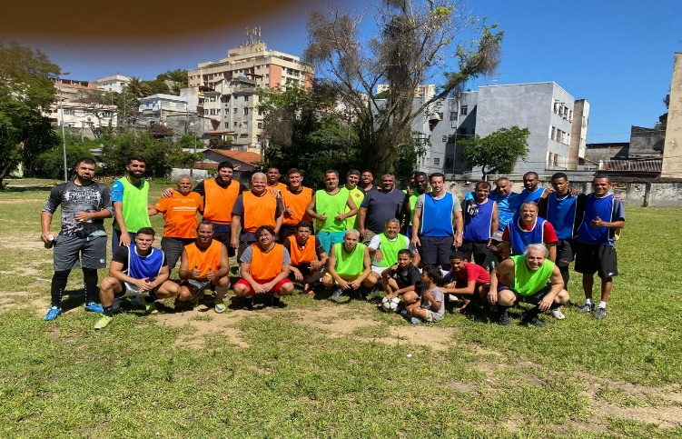
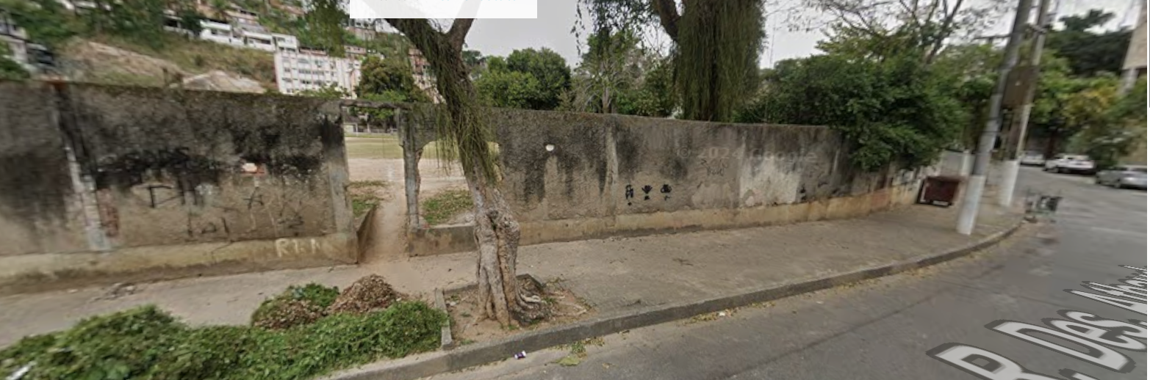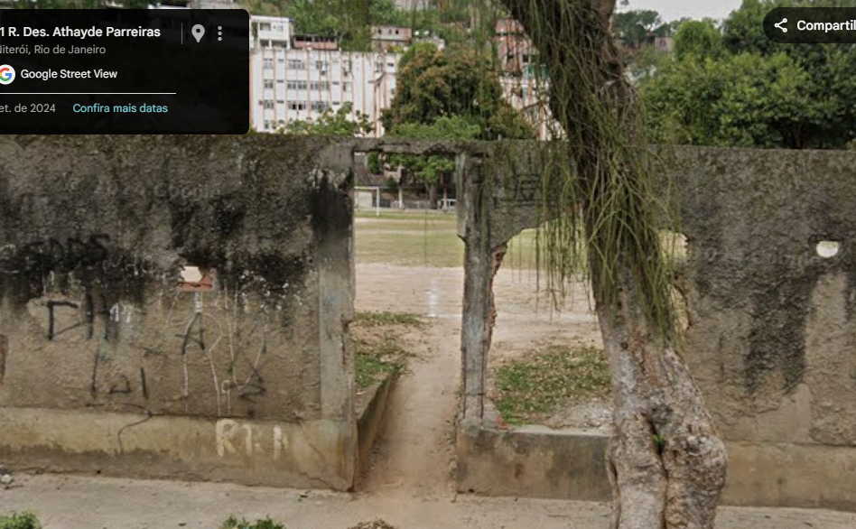

.

_________________________________________
Adriano Boinha
Vereador
Av. Ernani do Amaral Peixoto, 625 - Centro, Niterói - Gabinete Sala 11
E-mail: vereadoradrianoboinha@gmail.com

